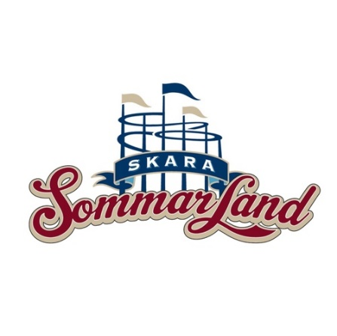Pressmeddelande 2019-11-07

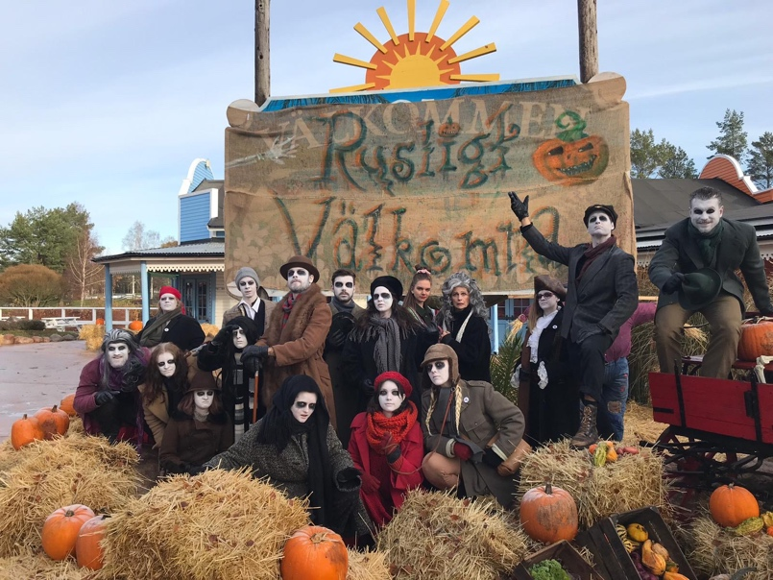**SCARY SOMMARLAND KOMMER TILLBAKA 2020  
Efter sju dagars rysmysigt halloweenfirande har nu Scary Sommarlands portar stängts för i år. Över 7 000 besökare kom för att uppleva parken i vacker halloweenskrud, åka sina favoritattraktioner och samtidigt uppleva nya och unika halloweenaktiviteter. Vi kan redan nu avslöja att halloweensatsningen ”Scary Sommarland” kommer tillbaka 2020.**

Över 7 000 nöjda besökare kom för att fira Halloween på Scary Sommarland för första året någonsin. Under sju dagar tematiserades parken i Halloweens tecken, besökarna kunde åka karuseller och uppleva två specialanpassade halloweenattraktioner; Spöktåget och spökhuset GHostel. En helt ny säsong för sommarlandet medförde även nya jobbmöjligheter för regionen och drygt 100 personer anställdes under perioden.

– Vi är väldigt nöjda med första upplagan av Scary Sommarland och kan redan nu avslöja att Halloween kommer tillbaka till Skara Sommarland även nästa år. Just nu tittar vi på hur vi kan utveckla upplevelserna ännu mer till nästa år, med bland annat fler halloweenväsen i parken och andra öppettider för att kunna njuta av mörkret, säger Janne Nilsson, vd på Skara Sommarland.

**Scary Sommarland 2019 i siffror  
Antal öppetdagar:** 7 st **Antal besökare:** 7 104 gäster

**Antal besök i Spöktåget och GHostel:** 11 970 st

**Antal åk i attraktionerna:** 62 000 st

**Antal anställda på Scary Sommarland:** 100 st

För mer information kontakta Rickard Bender, [rickard.bender@sommarland.se](mailto:rickard.bender@sommarland.se) eller 010-708 80 19. För pressbilder besök vår bildbank på <http://bilder.parksandresorts.com>.